|  |  |  |
| --- | --- | --- |
|  | **Carátula para entrega de prácticas** | |
| Facultad de Ingeniería | | Laboratorio de docencia |

Laboratorios de computación

salas A y B

|  |  |
| --- | --- |
| *Profesor:* | Claudia Rodriguez Espino |
| *Asignatura:* | Fundamentos de Programacion |
| *Grupo:* | 4 |
| *No de Práctica(s):* | Practica 10 |
| *Integrante(s):* | Ricardo Chavez Vilchis |
|  |  |
| *No. de Equipo de cómputo empleado* | Equipo 5 |
| *Semestre:* | 2019-1 |
| *Fecha de entrega:* | 27-04-19 |
| *Obervaciones:* |  |
|  |  |

CALIFICACIÓN: __________

**Practica 10: Depuración de programas**

Objetivo: Aprender las técnicas básicas de depuración de programas en C para revisar de manera precisa el flujo de ejecución de un programa y el valor de las variables; en su caso, corregir posibles errores

Depuración en xcode:

Actividades:

1.-Numeros pares del 1 al 100

2.- Numeros impares del 1 al 100

3.-Tablas de multiplicar

4.- Potencias

Actividad 1:

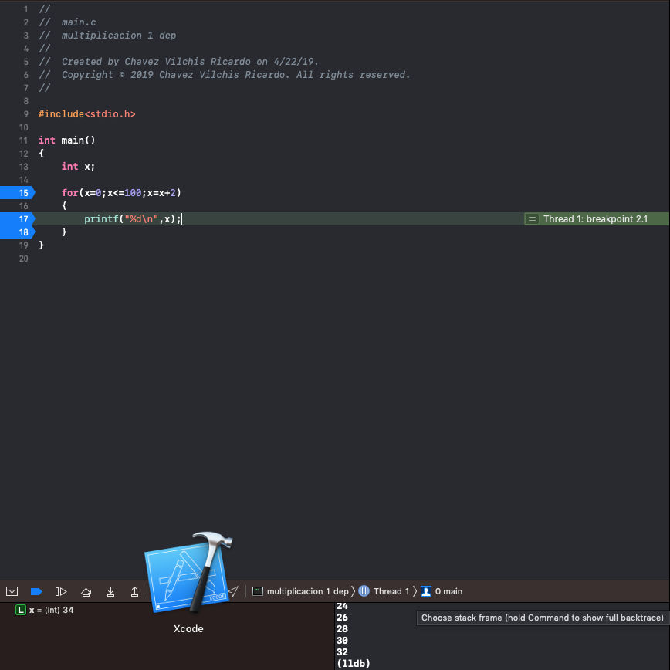

Actividad 2:

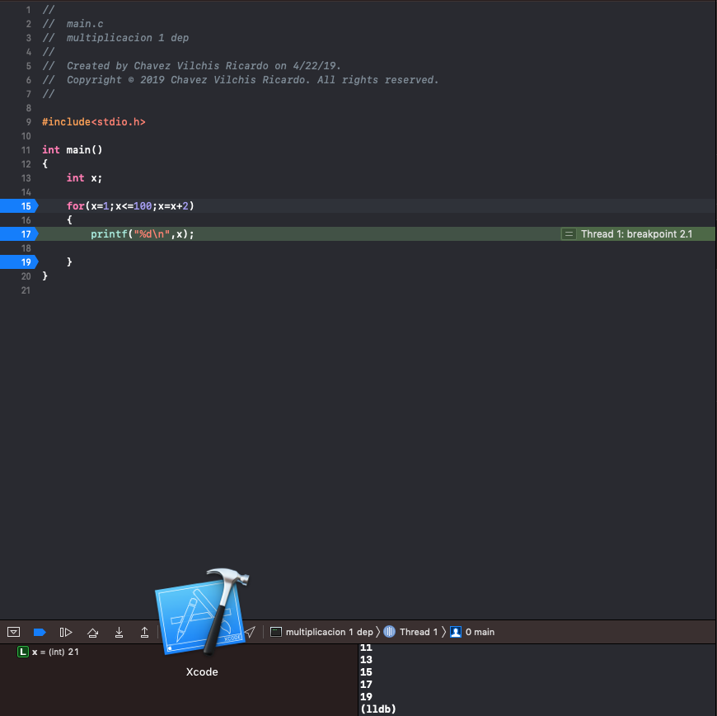

Actividad 3:

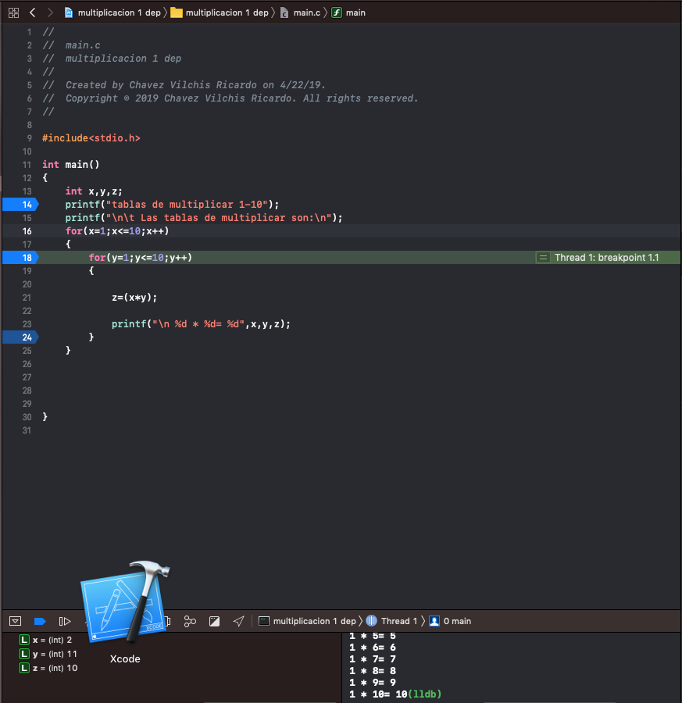

Actividad 4:

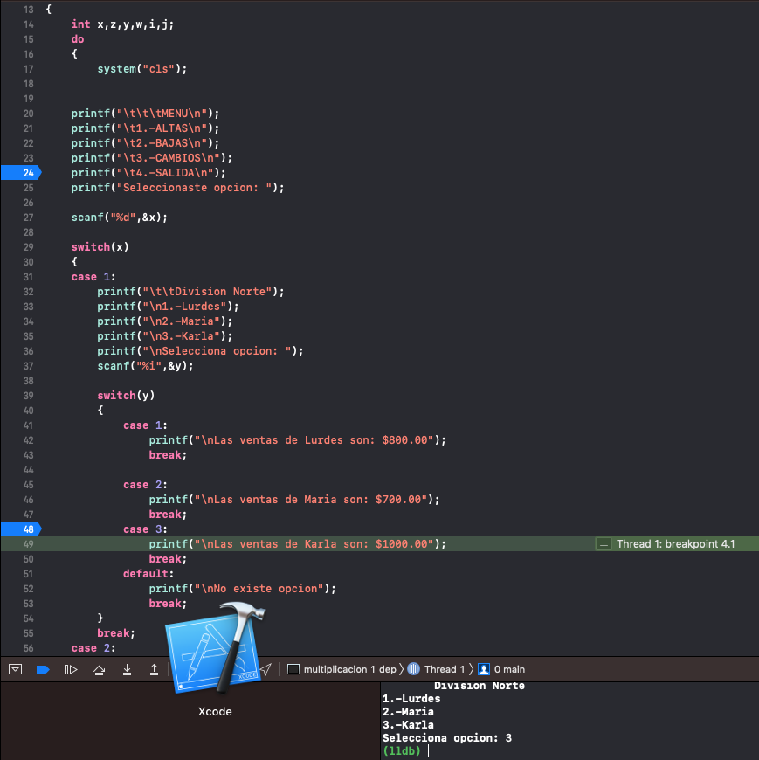

Conclusiones:

Fue interesante como puedes ir checando si lo que estas haciendo esta siendo correcto de acuerdo al programa que tu quieres construir y lo que necesitas. Aunque hubiera sido bueno y de gran ayuda que nos lo enseñaran desde antes para por ejemplo cuando el programa que haces crees que esta bien construido lo compilas y lo ejecutas y te entrega resultados que no son los esperados, ahí seria de gran utilidad para poder buscar entre todas las cadenas del código cual fue tu error y en donde está para que el programa no te entregue los resultados que tu esperas o buscas.